06211 | Повышенный уровень  Идентификационный номер теста  Записывается в окно программы при вводе результатов тестирования

Тема: Алгебраические дроби

Вариант 11

1 | Упростите выражение 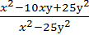 и найдите его значение при х = –22, у = 8,4.  Ответ:
2 | Упростите выражение: 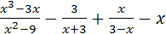 .  Ответ:
3 | Упростите выражение 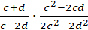 и найдите его значение  при с =5,4, d = 4,9.  Ответ:
4 | Упростите выражение 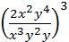 и найдите его значение  при x =2, y = 3  Ответ:
5 | Упростите выражение: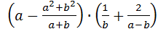 и найдите его значение,  если a = 5, b = 4.  Ответ:

Выполнил ученик ___ класса __________________________

Дата: ____ _________201__г.

